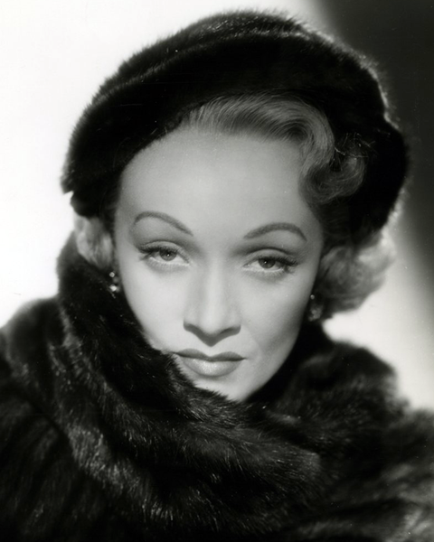
Marlene Dietrich

Marco:

Marlene Dietrich (seine richtiger Name ist Marie Magdalene) ist am 27. Dezember 1901 in Berlin-Schöneberg geboren und starb am 6. May 1992 in Paris. Sie ist eine Schauspielerin und eine Sängerin.
Sein Vater war ein preussischer Offiziert, er starb in 1908.
Sie nahm seine erste Schauspielunterricht in 1921.
Am 17. May 1923, heiratete sie mit Rudolf Sieber: sie hatten eine Tochter, aber haben sie nicht zusammen viel gelebt.
In 1930 sie berühmt wurde mit das Film "Der Blaue Engel" von Josef von Sternberg und seine Musik "Ich bin von Kopf bis Fuß auf Liebe eingestellt".

Charlou:

Änderte sie ihre Nationalität wenn sie war 36 Jahren und wurde zu Amerikanisch veil sie war gegen das Nationalsozialistische Regime (und seine Liebhaber war jüdisch).
Während der zweiten Weltkrieg, ging sie an die Front, um für die amerikaner Soldaten zu singen.
Nach dem Krieg, sang sie in der alle Welt.
In 1970, sie fällt in die Grübe Orchester von Sydney und bricht seine Hüfte.
Sie verbrachte den Rest seines Lebens in seiner Wohnung in Paris.
Die Ursache seines Todes ist ungewiss: es kann ein Selbstmord...

